Oracle简介
Oracle（甲骨文）公司成立于1977年，总部位于美国加州，是世界领先的信息管理软件开发商，因其复杂的关系数据库产品而闻名。Oracle数据库产品为财富排行榜上的前1000家公司所采用，许多大型网站也选用了Oracle系统，所以Oracle是在数据库领域一直处于领先地位的产品。
Oracle数据库是Oracle公司的核心产品，Oracle数据库是一个适合于大中型企业的数据库管理系统。在所有的数据库管理系统中（比如：微软的SQL Server，IBM的DB2等），Oracle的主要用户涉及面非常广，包括：银行、电信、移动通信、航空、保险、金融、电子商务和跨国公司等。
Oracle公司成立以来，从最初的数据库版本到Oracle7、Oracle8i、Oracle9i，Oracle10g到Oracle11g，Oracle12c 虽然每一个版本之间的操作都存在一定的差别，但是Oracle对数据的操作基本上都遵循SQL标准。因此对Oracle开发来说各版本之间的差别不大。

Sun
mysql

Oracle的安装
请查看《附件1：Oracle 11G 安装文档.doc》

Oracle 体系结构
Oracle服务器 ：是一个数据管理系统(RDBMS)，它提供开放的, 全面的, 近乎完整的信息管理。由1个数据库和一个（或多个）实例组成。数据库位于硬盘上，实例位于内存中。

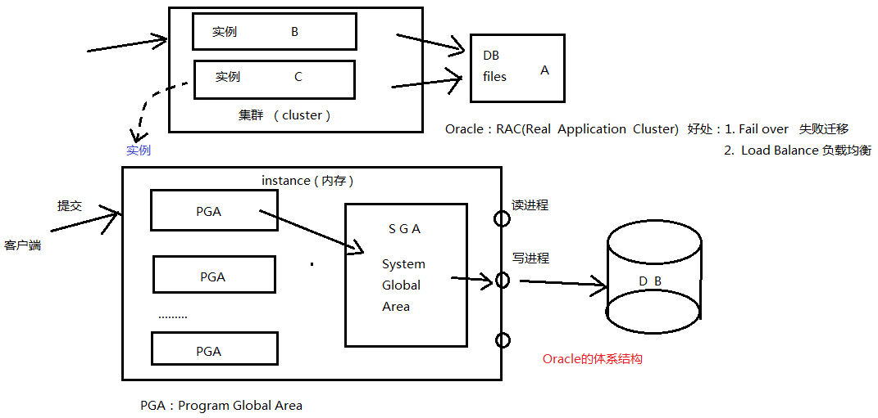
Oracle体系结构

表空间(users)和数据文件
逻辑概念：表空间由多个数据文件组成。位于实例上，在内存中。
物理概念：数据文件，位于硬盘之上。(C:\app\Administrator\oradata\orcl目录内后缀为.DBF的文件)一个表空间可以包含一个或者是多个数据文件。1：n（表空间：数据文件）
/home/oracle/app/oradata/orcl

段、区、块
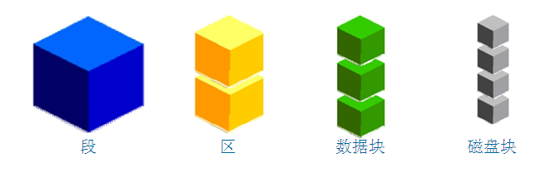
段存在于表空间中；段是区的集合；区是数据块的集合；数据块会被映射到磁盘块。
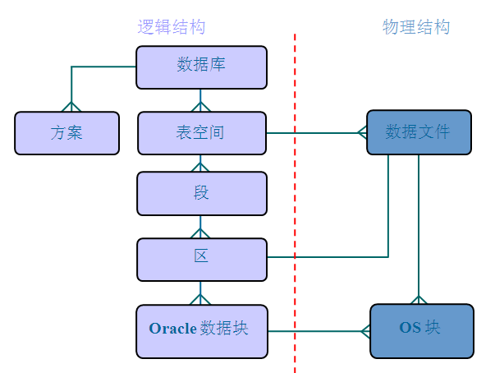
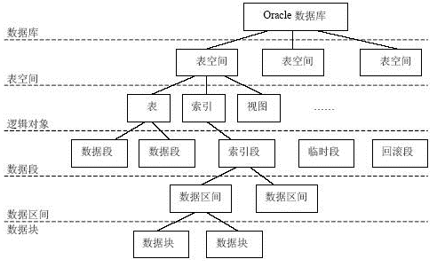

Oracle数据库的基本元素
- 方案schema
方案就是一个集合，包含多个表(tables)、视图(views)、序列(sequences)、存储过程（store procudures)、索引（indexes）、同义词（synonyms）、
oracle中每个用户都对应一个方案，方案名就是用户名
- 表table
表示存储数据的逻辑容器，类似excel多行多列的表格
表创建的时候要定义它的每一列的列名以及该列的数据类型
（如：name char(10)，表示定义列名为name类型为字符串型）
创建表之后才可以往里边添加数据
- 视图view
从多张表或者其他视图提取出用户所关心数据的一张虚表
- 存储过程
一组为了完成特定功能的SQL 语句集，存储在数据库中，经过第一次编译后再次调用不需要再次编译
- 序列sequence
是oracle提供的用于产生一系列唯一数字的数据库对象
- 索引index
用于加快数据的检索，类似于书籍的索引
- 同义词synonyms
别名的意思，和视图的功能类似。就是一种映射关系

Sqlplus
Oracle的sql*plus是与oracle数据库进行交互的客户端工具，借助sql*plus可以查看、修改数据库记录。在sql*plus中，可以运行sql*plus命令与sql语句。
Sql*plus命令是用来修改以及调整sqlplus工具的命令
Sql语句是用来让服务器执行相关动作的命令

sqlplus 登录数据库管理系统
scott用户密码: 11
sys用户的密码: sys

- sqlplus ↙ 用户名 ↙ 密码 ↙
- sqlplus 用户名/密码↙
- sqlplus 用户名/密码@//ip/实例名 ↙
远程登录oracle服务器方式，如(sqlplus scott/11@//192.168.1.100/orcl)
- sqlplus 用户名/密码@实例别名 ↙（实例别名配置参考附件2：Oracle客户端实例别名配置.docx）
- 以管理员身份登陆：sqlplus / as sysdba
在Oracle数据库安装时指定了登陆密码
- 解锁用户：SQL> alter user scott account unlock
管理员身份登陆，给scott用户解锁。用户默认锁定
- 修改用户密码：SQL> alter user scott identified by 新密码
管理员身份登陆，给scott用户修改密码
- 查看当前语言环境：SQL> select userenv('language') from dual

Scott hr sys

数据库启动和关闭

Linux/Unix上启动数据库服务
[oracle@deng ~]$ sqlplus sys/sys as sysdba
Sqlplus: 是一个客户端命令
Sys是超级管理员的用户名
Sys是超级管理员的密码
As sysdba 表示使用系统管理员的方式登录

关闭数据库:
SQL> shutdown immediate
Database closed.
Database dismounted.
ORACLE instance shut down.

关闭Oracle监听服务(先退出sqlplus)
SQL> quit;
Disconnected from Oracle Database 11g Enterprise Edition Release 11.2.0.1.0 - 64bit Production
With the Partitioning, OLAP, Data Mining and Real Application Testing options
[oracle@deng ~]$ lsnrctl stop

启动Oracle数据库

SQL> startup
ORACLE instance started.

Total System Global Area 830930944 bytes
Fixed Size 2217912 bytes
Variable Size 616564808 bytes
Database Buffers 205520896 bytes
Redo Buffers 6627328 bytes
Database mounted.
Database opened.
SQL>

启动监听服务:
[oracle@deng ~]$ lsnrctl start

启动和关闭使用oracle用户

Sqlplus使用管理员登录后
- startup
启动数据库实例
- shutdown
关闭数据库实例
如果要远程连接到数据库还得，启动监听服务
在命令行（不是sqlplus中）
- lsnrctl start
- lsnrctl status
- lsnrctl stop

Windows上启动oracle服务
控制面板 → 管理工具 → 服务 → OracleServiceORCL → 自动(手动)
控制面板 → 管理工具 → 服务 → …home1TNSListener → 自动(手动)

sqlplus的基本操作
- 显示当前用户： SQL> show user;
- 查看当前用户下的表： SQL> select * from tab;
  - tab: 数据字典（记录数据库和应用程序源数据的目录），包含当前用户下的表。
- 查看员工表的结构： SQL> desc emp; (desc → description 描述)
- 设置行宽：set linesize 140;
- 设置页面：set pagesize 100;
或者将上述两行写入如下两个配置文件，可永久设置：
客户端配置文件：C:\app\Administrator\product\11.2.0\client_1\sqlplus\admin\glogin.sql
服务端配置文件：C:\app\Administrator\product\11.2.0\dbhome_1\sqlplus\admin\glogin.sql
Centos7.5配置文件:
[oracle@localhostapp]$
vim /home/oracle/app/oracle/product/11.2.0/dbhome_1/sqlplus/admin/glogin.sql
- 设置员工名列宽：col ename for a20 (a表示字符串)
- 设置薪水列为4位数字：col sal for 9999 (一个9表示一位数字)

贯穿这门课程的方案
安装oracle数据库默认会自动创建scott和hr两个用户以及其方案，这些都是oracle提供给我们学习和练习的数据，我们直接在上边练习就好。

scott方案

业务场景
Scott（斯科特）是一家软件公司的数据分析师，公司为其提供专门的数据库管理账号以及方案。
公司有总裁一名(president)、经理(manager)、店员(clerk)、销售专员(salesman)，分析师(analyst)若干。
公司设置有多个部门：会计部（accounting）、研发部(researching)、销售部(sales)。

根据公司业务抽离出的表
- 员工信息表EMP（Employee）
- 部门表DEPT（Department）
- 工资等级表SALGRADE
- 奖金表BONUS
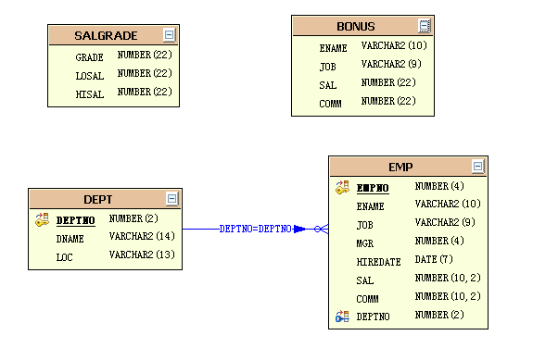

hr方案
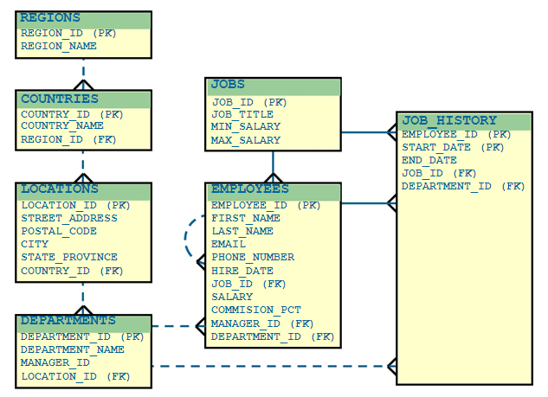

SQL
结构化查询语言(Structured Query Language)简称SQL，是对数据库进行增、删、查、改等操作的语言。
SQL 是1986年10 月由美国国家标准局（ANSI）通过的数据库语言美国标准，接着，国际标准化组织（ISO）颁布了SQL正式国际标准。1989年4月，ISO提出了具有完整性特征的SQL89标准，1992年11月又公布了SQL92标准
各种不同的数据库对SQL语言的支持与标准存在着细微的不同，这是因为，有的产品的开发先于标准的公布，另外，各产品开发商为了达到特殊的性能或新的特性，需要对标准进行扩展。

SQL语言的类型
SQL语言中又分了以下几类

DML
数据库中，称呼增删改查，为DML语句。(Data Manipulation Language 数据操纵语言)，如：
- 增 insert
- 删 delete
- 改 update
- 查 select

DDL
数据定义语言(Data Definition Language)。如：
- create table(创建表)
- alter table(修改表)
- truncate table(清空表)
- drop table(删除表)
- create view(视图)
- create index(索引)
- create sequence(序列)
- create synonym(同义词)

DCL
数据控制语言（Data Control Language）。如：
- commit(提交)
- rollback(回滚)

基本 SELECT 语句
其语法格式为：
SELECT *|{[DISTINCT] column |expression [alias],...}
FROM table [TableAlias1 ] [,table2 [TableAlias2 ],…]
[WHERE expression]
[GROUP BY column1[,column2,…]]
[HAVING expression]
[ORDER BY column1[,column2,…]]
语法描述说明：
- 花括号{}括起的部分为必填部分
- 中括号[]括起来的部分为可选部分
- 多种形式的语法用竖线|来表示并列单选，或者的意思

SQL语句使用注意事项
- SQL 语言大小写不敏感。
- SQL 可以写在一行或者多行，以分号;作为一条sql语句的结束标志
- 关键字不能被缩写也不能分行
- 各子句一般要分行写。
- 使用缩进提高语句的可读性。

查询案例
在scott方案中完成以下任务：
- 查询所有员工的所有记录
SQL> select * from emp;
SQL> select empno, ename, job, mgr, hiredate, sal, comm, deptno from emp;
※SQL优化： 尽量使用列名代替 * ，因为使用*会先转成列名，这期间损耗了一点性能 (Oracle 9i之前不同， 之后一样)

- 查询员工号、姓名、薪水
SQL> select empno, ename, sal from emp;
增加查询年薪：
SQL> select empno, ename, sal, sal * 12
from emp;
“/”执行上一条成功执行的SQL语句。

- 修改上一条SQL语句：
- 用c命令来修改(c 即 change)
默认，光标闪烁位置指向上一条SQL语句的第一行。输入 2 则定位到第二行
c /错误关键字/正确关键字 ↙
使用“/”来执行修改过的SQL语句
例如：错误输入了：
SQL> select empno, ename, sal, sal * 12
form emp; （“from”书写错误，该错误位于整条SQL语句的第二行）
- 输入：2↙ 终端提示：2* from emp
- 输入：c /form/from ↙ 终端提示：2* from emp (意为改正后的sql语句样子)
- 输入：/↙
- 使用ed命令来修改 edit
ed ↙弹出系统默认的文本编辑器，(如记事本)
修改、保存、退出、执行“/”。

设置默认的文编编辑器（gedit）
SQL> define_EDITOR=gedit

别名：as
SQL> select empno as “员工号”, ename “姓名”, sal 月薪, sal * 12 年薪
from emp;
关键字as写与不写没有区别； “”有与没有取决于别名中是否有空格或者关键字。

“DISTINCT” 关键字。去除结果集重复的行
SQL> select deptno from emp; → SQL> select DISTINCT deptno from emp;
SQL> select job from emp; → SQL> select distinct job from emp;
SQL> select distinct deptno, job from emp; 会发现没有行减少，因为deptno不重复。
因此得出，DISTINCT的作用范围： distinct作用于后面所有列。

算数运算 + - * /
- 乘除的优先级高于加减
- 优先级相同时，按照从左至右运算
- 可以使用括号改变优先级
查询: 员工号、姓名、月薪、年薪、奖金、年收入。
SQL> select deptno, ename, sal, sal * 12, comm, comm+sal*12 from emp;
结果不正确。没有奖金的员工，年收入不正确。
需注意，在程序开发过程中，数据是核心。程序再正确也没有用，必须保证数据不能丢，且正确。对于上面的结果，有对有错的情况是最危险的。

NULL值
☆NULL值问题：
1. 包含NULL值的表达式都为空。
2. NULL != NULL
任何算数运算碰到NULL值都变成NULL，任何逻辑运算碰到NULL值都变成假
解决：滤空函数：nvl(a, b) 如果a为NULL， 函数返回b。所以：sal * 12 + nvl(comm, 0) 年收入。
NULL != NULL举例：
查询奖金为NULL的员工信息：
SQL> select * from emp where comm = NULL; (SQL中不使用==)
在SQL中，判断一值是否等于另外一值不用“=” 和“!=”而使用is和is not。
SQL> select * from emp where comm is NULL; (is not)
空值是无效的，未指定的，未知的或不可预知的值
空值不是空格或者0。(特别强调)

过滤和排序数据

where条件过滤

日期格式
查询10号部门的员工信息：
SQL> select * from emp where deptno=10

查询”KING”的信息：
SQL> select * from emp where ename= 'KiNg ' 未选定行。
注意：字符串大小写敏感。
SQL> select * from emp where ENAME='KING'; 则正确

查询入职日期为1981年11月17日的员工：
SQL> select * from emp where hiredate= '1981-11-17 ' 可以吗？
参看：
SQL> select sysdate from dual 查看系统当前的日期 (注意其格式)。

SQL> select * from emp where hiredate= '17-11月-81 '

获取系统当前日期格式：
SQL> select * from v$nls_parameters （数据字典，类似于tab）
设置列宽度：
SQL> col parameter for a30

修改日期格式：
SQL> alter session set NLS_DATE_FORMAT = 'yyyy-mm-dd '
再次查询：
SQL> select * from emp where hiredate= '1981-11-17 '

SQL> alter session set NLS_DATE_FORMAT = 'yyyy-mm-dd hh24:mi:ss' 显示带有时间的日期

SQL> select sysdate from dual 再次查看系统时间

改回系统默认格式：SQL> alter session set NLS_DATE_FORMAT = 'DD-MON-RR';
- 字符和日期要包含在单引号中。
- 字符大小写敏感，日期格式敏感。
- 默认的日期格式是 DD-MON-RR

比较运算
普通比较运算符：
= 等于(不是==) > 大于
>= 大于等于 < 小于
<= 小于等于 <> 不等于(也可以是!=)
查询薪水不等于1250的员工信息：
SQL> select * from emp where sal <> 1250;

BETWEEN…AND: 介于两值之间。
查询工资在1000-2000之间的员工：
使用比较运算符：
SQL> select * from emp where sal >=1000 and sal<2000 (注意第二个sal不能省)
用between and：
SQL> select * from emp where sal between 1000 and 2000
注意：1.包含边界值（闭区间） 2. 小值在前，大值在后。 (对于日期也是如此)

查询81年2月至82年2月入职的员工信息：
SQL> select * from emp where hiredate between '1-2月-81' and '30-1月-82'

IN：在集合中。(not in 不在集合中)
查询部门号为10或20的员工信息：
（1）SQL> select * from emp where deptno=10 or deptno=20
（2）SQL> select * from emp where deptno in (10, 20)
SQL> select * from emp where deptno not in (10, 20) (30号部门的员工信息)
使用比较运算符该怎么写呢？

但是：如果是 ….. not in (10, 20, NULL) 可不可以呢？
☆NULL空值：如果结果中含有NULL，不能使用not in 操作符， 但可以使用in操作符。
课后思考为什么？？？
因为之前说过NULL的任何逻辑运算都是假，可得：
deptno not in(10,20,NULL) -> deptno != 10 &&deptno != 20 &&deptno !=NULL （永远假）
deptno in(10,20,NULL) -> deptno ==10 || deptno == 20 || deptno ==NULL （不影响）

like：模糊查询
- ‘%’匹配任意多个字符。
- ‘_’匹配一个字符。
查询名字以S开头的员工：
SQL> select * from emp where ename like 'S% ' (注意：S小写、大写不同)
查询名字是4个字的员工：
SQL> select * from emp where ename like ‘____’
增加测试例子：向表中插入员工：
SQL> insert into emp(empno, ename, sal, deptno) values(1001, ' TOM_ABC ', 3000, 10)

SQL> delete from emp where empno=8888;

查询名字中包含_的员工：
SQL> select * from emp where ename like '% _ % ' 正确吗？
转义字符：
SQL> select * from emp where ename like '%\_% ' escape '\'

转义单引号本身：
SQL> select 'hello '' world' from dual 使用两个单引号来完成转义。

逻辑运算
AND 逻辑与
OR 逻辑或
NOT 逻辑非
如果…..where 表达式1 and 表达式2;
…..where 表达式2 and 表达式1;
这两句SQL语句功能一样吗？效率一样吗？

※SQL优化：
SQL在解析where的时候，是从右至左解析的。
所以： and时应该将易假的值放在右侧
or时应该将易真的值放在右侧

order by 排序
- 使用 ORDER BY 子句排序
  - ASC（ascend）: 升序。默认采用升序方式。
  - DESC（descend）: 降序
- ORDER BY 子句在SELECT语句的结尾。
SELECT last_name, job_id, department_id, hire_date
FROM employees
ORDER BY hiredate ;

查询员工信息，按月薪排序：
SQL> select * from emp order by sal 结尾加desc (descending)降序
order by 之后可以跟那些内容呢？
order by + 列名，表达式，别名，序号。 注意：语法要求order by 子句应放在select的结尾。
SQL> select ename, sal, sal*12 from emp order by sal * 12 desc
序号：默认：ename→1， sal→2，sal*12→3
SQL> select ename, sal, sal*12, from emp order by 2 desc 按月薪进行排序。
如果：SQL> select * from emp order by deptno, sal 会怎么样排序呢？
order by后有多列时，列名之间用逗号隔分，order by会同时作用于多列。上例的运行结果会在同一部门内升序，部门间再升序。

SQL> select * from emp order by deptno, sal desc 逆序呢？
desc 只作用于最近的一列，两列都要降序排，则需要两个desc。即：
SQL> select * from emp order by deptno desc, sal desc

查询员工信息， 按奖金由高到低排序：
SQL> select * from emp order by comm desc
结果前面的值为NULL， 数据在后面，如果是一个100页的报表，这样显示肯定不正确。较为人性化的显示应该将空值放在最后， 即：
SQL> select * from emp order by comm desc nulls last （注意：是nulls 而不是null）

- 排序的规则
  - 可以按照select语句中的列名排序
  - 可以按照别名列名排序
  - 可以按照select语句中的列名的顺序值排序
  - 如果要按照多列进行排序，则规则是先按照第一列排序，如果相同，则按照第二列排序；以此类推

单行函数
单行函数:只对一行数据进行计算，产生一个结果。函数可以没有参数，但必须要有返回值。如：concat、nvl
- 操作数据对象 hello world
- 接受参数返回一个结果
- 只对一行进行变换
- 每行返回一个结果
- 可以转换数据类型
- 可以嵌套
- 参数可以是一列或一个值

字符函数
操作对象是字符串。
大致可分为两大类：一类是大小写控制函数，主要有lower、upper、initcap：
SQL> select lower('HeLlo, WORld') 转小写, upper('HellO, woRld') 转大写, initcap('hello, world') 首字母大写 from dual
另一类是字符控制函数：有CONCAT、SUBSTR、LENGTH/LENGTHB、INSTR、LPAD | RPAD、TRIM、REPLACE
concat(a,b)：连接字符串a和b，只能连接两个
SQL> select concat('hello', ' world') as "你好" from dual
注意：SQL双引号“”表示别名，使用‘’来表示字符串。
但是： SQL> select concat('hello', ' world', ' Oracle') as "你好" from dual 可以吗？
可以这样：SQL> select concat('aa', concat('bb', 'cc')) from dual;
另一种连接字符串的方法，使用||，可以做到多个字符串连接
SQL> select 'hello' || ' world' || ' Oracle' as "你好" from dual
SQL> select ename || ‘ is a ’ || job “员工描述” from emp

substr(a, b)：从a中，第b位开始取(计数从1开始)，取到结尾
SQL> select substr('helloworld', 3) from dual

substr(a, b, c)：从a中，第b位开始，向右取c位。
SQL> select substr('hello world', 3, 5) from dual

length：字符数， lengthb：字节数：
SQL> select length('hello world') 字符数, lengthb('hello world') 字节数 from dual;

注意中英文差异。

instr：在母串中查找子串， 找到返回下标，计数从1开始。没有返回0
SQL> select instr('hello world', 'llo') from dual

lpad：左填充，参1：待填充的字符串，参2：填充后字符串的总长度(字节)， 参3：填充什么 rpad：右填充。
SQL> select lpad('abcd', 10, '*') 左, rpad('abcd', 10, '#') 右 from dual
SQL> select lpad('abcd', 15, '你')左填充, rpad('abcd', 16, '我') 右填充 from dual

trim：去掉前后指定的字符
SQL> select trim(' Hello ') from dual 去掉前后空格
SQL> select trim('H' from 'Hello worldH') from dual 去掉前后的H
注意语法，期间含有from关键字。

replace：替换
SQL> select replace('hello world', 'l', '*') from dual

删除字符串'hello world'中的字符'l':
SQL> select replace('hello world', 'l', '') from dual

数值函数
- ROUND: 四舍五入
ROUND(45.926, 2) 45.93
- TRUNC: 截断
TRUNC(45.926, 2) 45.92
- MOD: 求余
MOD(1600, 300) 100

round(45.926, 2) 2表达的含义是保留两位小数，第二个参数如果是0可以省略不写。
SQL> select round(45.926, 2) 一, round(45.926, 1) 二, round(45.926, 0) 三, round(45.926, -1) 四, round(45.926, -2) 五 from dual

将上例中的所有round 替换为 trunc
正、负表示小数点之后，或小数点以前的位数。

SQL> select mod(1600, 600) from dual

时间函数
在Oracle中日期型的数据，既有日期部分，也有时间部分。
SQL> select sysdate from dual; （这里没有时间部分，因为系统默认的格式中不显示时间）
SQL> select to_char(sysdate, 'yyyy-mm-dd hh24:mi:ss') from dual
SQL> select to_char(sysdate, 'day') from dual 可以显示当前日期星期几

日期加、减数字得到的结果仍为日期。单位：天
显示 昨天、今天、明天：
SQL> select (sysdate-1) 昨天, (sysdate) 今天, (sysdate + 1) 明天 from dual
SQL> select to_char(sysdate-1, 'yyyy-mm-dd') 昨天, to_char(sysdate, 'yyyy-mm-dd') 今天, to_char(sysdate+1, 'yyyy-mm-dd') 明天 from dual

既然一个日期型的数据加上或者减去一个数字得到的结果仍为日期，两个日期相减，得到的就是相差的天数。

计算员工的工龄：
SQL> select ename, hiredate, (sysdate - hiredate) 天, (sysdate - hiredate)/7 星期, (sysdate - hiredate)/30 月, (sysdate - hiredate)/365 年 from emp

注意：日期和日期可以相减，但是不允许相加。 日期只能和数字相加！
SQL> select sysdate+hiredate from emp

日期函数
上面求取员工工龄的结果不精确，如果想将其算准确，可以使用日期函数来做。
months_between：两个日期值相差的月数(精确值) 跟between…and无关
SQL> select ename, hiredate, (sysdate-hiredate)/30 一, months_between(sysdate, hiredate) 二 from emp

add_months：在某个日期值上，加上多少的月，正数向后计算，负数向前计算。
计算95个月以后是哪年、哪月、那天：
SQL> select add_months(sysdate, 95) 哪一天 from dual

last_day：日期所在月的最后一天。
SQL> select last_day(sysdate) from dual

next_day：指定日期的下一个日期
SQL> select next_day(sysdate, 'monday') from dual 从当前时间算起，下一个星期一
round、trunc 对日期型数据进行四舍五入和截断

SQL> select round(sysdate, 'month'), round(sysdate, 'year') from dual
SQL> select trunc (sysdate, 'month'), round(sysdate, 'year') from dual

转换函数
在不同的数据类型之间完成转换。将“123” 转换为 123。有隐式转换和显式转换之分。
隐式转换：
SQL> select * from emp where hiredate = '17-NOV-81' 由Oracle数据库来做
显式转换：
SQL> select to_char(sysdate, 'yyyy-mm-dd hh24:mi:ss') from dual 通过转换函数来完成。

隐式转换，前提条件是：被转换的对象是可以转换的。 （ABC→625 可以吗？）
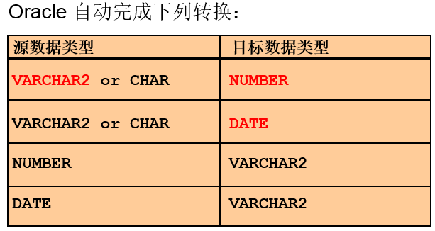
显示转换：借助to_char(数据，格式)、to_number、to_date函数来完成转换。
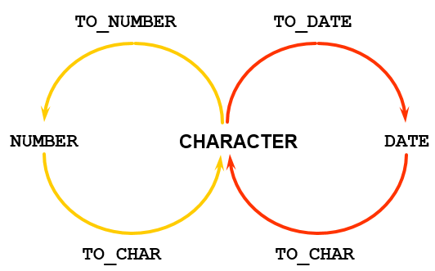

格式 | 说明 | 举例
YYYY | Full year in numbers | 2011
YEAR | Year spelled out(年的英文全称) | twenty eleven
MM | Two-digit value of month 月份（两位数字） | 04
MONTH | Full name of the month（月的全称） | 4月
DY | Three-letter abbreviation of the day of the week(星期几) | 星期一
DAY | Full name of the day of the week | 星期一
DD | Numeric day of the month | 02

如果隐式转换和显示转换都可以使用，应该首选哪个呢？
※SQL优化：如果隐式、显式都可以使用，应该首选显式，这样可以省去Oracle的解析过程。

练习：在屏幕上显示如下字符串：
2015-05-11 16:17:06 今天是 星期一
SQL> select to_char(sysdate, 'yyyy-mm-dd hh24:mi:ss”is as" day') from dual
在固定的格式里加入自定义的格式，是可以的，必须要加“”。
SQL> select to_char(sysdate, 'yyyy-mm-dd hh24:mi:ss "今天就是" DAY') from dual

反向操作：已知字符串“2015-05-11 15:17:06 今天是 星期一”转化成日期。 to_date函数
SQL> select to_date('2015-05-11 15:17:06 今天是 星期一', 'yyyy-mm-dd hh24:mi:ss "今天是" day') from dual

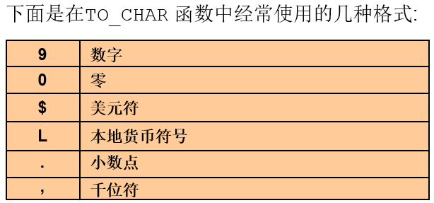
查询员工的薪水：2位小数， 本地货币代码， 千位符
SQL> select to_char(sal, 'L9,999.99') from emp 'L9,999.99'之间没有空格

将$2,975.00转化成数字：
SQL> select to_number('$2,975.00', 'L9,999.99') 转成数字 from dual

通用函数(了解)
这些函数适用于任何数据类型，同时也适用于空值：
- NVL (expr1, expr2)
- NVL2 (expr1, expr2, expr3)
- NULLIF (expr1, expr2)
- COALESCE (expr1, expr2, ..., exprn)

nvl2： 是nvl函数的增强版。 nvl2(a, b, c) 当a = null 返回 c， 否则返回b
使用nvl2求员工的年收入：
SQL> select empno, ename, sal, sal*12, sal * 12 + nvl2(comm, comm, 0) 年薪 from emp

nullif： nullif(a, b) 当 a = b 时返回null, 不相等的时候返回a值。
SQL> select nullif('L9,999.99', 'L9,999.99') from dual

coalesce: coalesce(a, b, c, …, n) 从左向右找参数中第一个不为空的值。
SQL> select comm, sal, coalesce(comm, sal) 结果值 from emp

条件表达式
例子：老板打算给员工涨工资, 要求：
总裁(PRESIDENT)涨1000，经理(MANAGER)涨800，其他人涨400. 请将涨前，涨后的薪水列出。

select ename, job, sal 涨前薪水, 涨后薪水 from emp 涨后的薪水是根据job来判断的
思路： if 是总裁('PRESIDENT') then +1000
else if 是经理('MANAGER') then +800
else +400

但是在SQL中无法实现if else 逻辑。当有这种需求的时候，可以使用case 或者 decode
case： 是一个表达式，其语法为：
CASE expr WHEN comparison_expr1 THEN return_expr1
[WHEN comparison_expr2 THEN return_expr2
WHEN comparison_exprn THEN return_exprn
ELSE else_expr]
END
SQL> select ename, job, sal 涨前薪水, case job when 'PRESIDENT' then sal+1000
when 'MANAGER' then sal+800
else sal + 400
end 涨后薪水
from emp
注意语法：when then 与下一个when then以及end之间没有“,”分割符。

decode：是一个函数，其语法为：
DECODE(col|expression, search1, result1
[, search2, result2,...,]
[, default])

除第一个和最后一个参数之外，中间的参数都是成对呈现的 (参1, 条件, 值, 条件, 值, …, 条件, 值, 尾参)
SQL> select ename, job, sal 涨前薪水, decode(job, 'PRESIDENT', sal + 1000,
'MANAGER', sal + 800,
sal + 400) as 涨后薪水
from emp

分组函数

分组函数
多行函数也叫组函数，本章学习目标:
- 了解组函数。
- 描述组函数的用途。
- 使用GROUP BY 子句数据分组。
- 使用HAVING 子句过滤分组结果集。

分组函数作用于一组数据，并对一组数据返回一个值。如：AVG、COUNT、MAX、MIN、SUM操作的是一组数据，返回一个结果。

求员工的工资总额：
SQL> select sum(sal) from emp; sum() 对指定列的各行求和。
员工人数：
SQL> select count(*) from emp; count() 统计指定列的非空行数。
平均工资：
SQL> select sum(sal)/count(*) 方式一, avg(sal) 方式二 from emp;
方式一和方式二结果一样，当有空值得时候结果有可能不一样。如：奖金。

求员工的平均奖金：
SQL> select sum(comm)/count(*) 方式一, sum(comm)/count(comm) 方式二, avg(comm) 方式三 from emp;
结果：方式一结果不同，方式二 和 方式三结果一样。

☆NULL空值：组函数都有自动滤空功能(忽略空值)，所以：
SQL> select count(*), count(comm) from emp; 执行结果不相同。

如何屏蔽 组函数 的滤空功能：
SQL> select count(*), count(nvl(comm,0)) from emp;
但是实际应用中，结果为14和结果为4都有可能对，看问题本身是否要求统计空值。

count函数：求个数，如果要求不重复的个数，使用distinct。
求emp表中的工种：
SQL> select count(distinct job) from emp;

分组数据
group by
按照group by 后给定的表达式，将from后面的table进行分组。针对每一组，使用组函数。
查询“部门”的平均工资：
分析：结合select * from emp order by deptno 结果分析分组
SQL> select deptno, avg(sal) from emp group by deptno;
上SQL语句可以抽象成：select a, 组函数(x) from 表 group by a; 这样的格式。
如果select a, b 组函数(x) …… group by 应该怎么写？
注意: 在SELECT 列表中所有没有包含在组函数中的列，都必须在group by的后面出现。所以上问应该写成group by a, b;没有b语法就会出错，不会执行SQL语句。但，反之可以。Group by a，b，c; c可以不出现在select语句中。

group by后面有多列的情况：
SQL> select deptno, job, avg(sal) from emp group by deptno, job order by 1;
分析该SQL的作用：
因为deptno, job 两列没有在组函数里面，所以必须同时在group by后面。
该SQL的语义：按部门，不同的职位统计平均工资。先按第一列分组，如果第一列相同，再按第二列分组。
所以查询结果中，同一部门中没有重复的职位。
常见的非法使用组函数的情况，主要出现在缺少group by 子句。如hr用户下执行查询语句：
SELECT department_id, COUNT(last_name)
FROM employees;
会显示如下错误：
SELECT department_id, COUNT(last_name)
*
ERROR at line 1:
ORA-00937: not a single-group group function
意为：GROUP BY 子句中缺少列

Having
使用 HAVING 过滤分组:
1. 行已经被分组。
2. 使用了组函数。
3. 满足HAVING 子句中条件的分组将被显示。
其语法：
SELECT column, group_function
FROM table
[WHERE condition]
[GROUP BY group_by_expression]
[HAVING group_condition]
[ORDER BY column];

查询平均薪水大于2000的部门 ：
分析：该问题实际上是在分组的基础上过滤分组。
SQL> select deptno, avg(sal) from emp group by deptno having avg(sal)>2000; ------注意：having后面不能使用别名

- 不能在 WHERE 子句中使用组函数（注意）。
- 可以在 HAVING 子句中使用组函数。
从功能上讲，where和having都是将满足条件的结果进行过滤。但是差别是where子句中不能使用 组函数！所以上句中的having不可以使用where代替。
求10号 部门的平均工资：
分析：在上一条的基础上，having deptno=10; 此时 where也可以做这件事。
SQL> select deptno, avg(sal) from emp where deptno=10 group by deptno; 因为没有组函数。

在子句中没有使用组函数的情况下，where、having都可以，应该怎么选择？
※SQL优化： 尽量采用where。
如果有分组的话，where是先过滤再分组，而having是先分组再过滤。当数据量庞大如1亿条，where优势明显。

多表查询

笛卡尔积
笛卡尔积就是两个集合的乘积计算，其实跟我们普通的乘法分配律相像，不过是作用于集合：
如果有一个集合M(a,b) 和集合N(c,d)
那么集合的乘积
M x N = (a,b) x (c,d)
= ( a x (c,d), b x (c,d) )
= ( ac,ad,bc,bd)
具体到我们的数据库表如下：
M |  | N |  | MxN笛卡尔积
编号 |  | 姓名 |  | 编号 | 姓名
a |  | c |  | a | c
b |  | d |  | a | d
 |  |  |  | b | c
 |  |  |  | b | d

笛卡尔积的行数 = table1的行数 x table2的行数
笛卡尔积的列数 = table1的列数 + table2的列数

多表查询的过程中其实就会构造多个表的一个笛卡尔积
比如：
select * from emp,dept 会得到如下的一个表
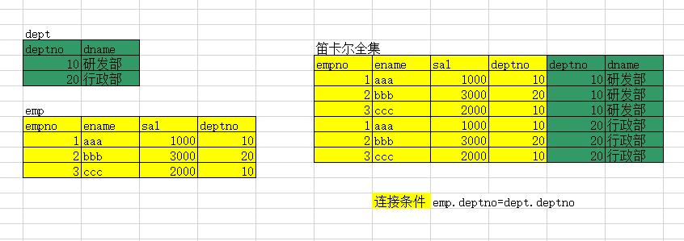
多表查询就是按照给定条件(连接条件)，从笛卡尔全集中选出正确的结果。比如上图理应该两个deptno 相同的数据才是有意义的数据。

根据连接条件的不同可以划分为：等值链接、不等值链接、外链接、自连接

- Oracle 连接:
  - Equijoin：等值连接
  - Non-equijoin：不等值连接
  - Outer join：外连接
  - Self join：自连接
- SQL: 1999
  - Cross joins
  - Natural joins
  - Using clause
  - Full or two sided outer joins

等值连接：
从概念上，区分等值连接和不等值连接非常简单，只需要辨别where子句后面的条件，是“=”为等值连接。不是“=”为不等值连接。
查询员工信息：员工号 姓名 月薪和部门名称
分析：这个问题涉及emp(员工号，姓名，月薪) 和dept(部门名称)两张表 ——即为多表查询。
通常在进行多表查询的时，会给表起一个别名，使用“别名.列名”的方式来获取数据，直接使用“表名.列名”语法上是允许的，但是实际很少这样用。
如果：select e.empno, e.ename, e.sal, e.deptno, d.dname, d.deptno from emp e, dept d;
直接得到的是笛卡尔全集。其中有错误结果。所以应该加 where 条件进行过滤。
SQL> select e.empno, e.ename, e.sal, d.dname from emp e, dept d where e.deptno=d.deptno;
如果有N个表，where后面的条件至少应该有N-1个。

不等值连接：
将上面的问题稍微调整下，查询员工信息：员工号 姓名 月薪 和 薪水级别(salgrade表)
分析：SQL> select * from salgrade; 看到员工总的薪水级别，共有5级，员工的薪水级别应该满足 >=当前级别的下限，<=该级别的上限：
过滤子句应该： where e.sal >= s.losal and e.sal <= s.hisal

所以： SQL> select e.empno, e.ename, e.sal, s.grade from emp e, salgrade s where e.sal >= s.losal and e.sal <= s.hisal;

更好的写法应该使用between…and：
SQL> select s.grade, e.empno, e.ename, e.sal, e.job
from emp e, salgrade s
where e.sal between s.losal and s.hisal
order by 1

外链接：
按部门统计员工人数，显示如下信息： 部门号 部门名称 人数
分析：
人数：一定是在emp表中，使用count()函数统计emp表中任一非空列均可。
部门名称：在dept表dname中，直接读取即可。
部门号：任意，两张表都有。

SQL> select d.deptno 部门号, d.dname 部门名称, count(e.empno) 人数 from emp e, dept d
where e.deptno=d.deptno group by d.deptno, d.dname
注意：由于使用了组函数count()，所以组函数外的d.deptno和d.dname必须放到group by后。

得到查询结果，但是select * from dept发现40号部门没有显示出来，原因是40号部门没有员工，where没满足。结果不对，40号部门没有员工，应该在40号部门位置显示0。

我们希望： 在最后的结果中，包含某些对于where条件来说不成立的记录 （外链接的作用）

左外连接：当 where e.deptno=d.deptno 不成立的时候，=左边所表示的信息，仍然被包含。
写法：与叫法相反：where e.deptno=d.deptno(+)

右外连接：当 where e.deptno=d.deptno 不成立的时候，=右边所表示的信息，仍然被包含。
写法：依然与叫法相反：where e.deptno(+)=d.deptno

以上我们希望将没有员工的部门仍然包含到查询的结果当中。因此应该使用外链接的语法。
SQL> select d.deptno 部门号, d.dname 部门名称, count(e.empno) 人数 from emp e, dept d
where e.deptno(+)=d.deptno group by d.deptno, d.dname; 右外链接写法

SQL> select d.deptno 部门号, d.dname 部门名称, count(e.empno) 人数 from emp e, dept d
where d.deptno = e.deptno(+) group by d.deptno, d.dname; 左外链接写法

这样就可以将40号部门包含到整个查询结果中。人数是0
注意：不能使用count(e.*) 或 count(*)

自连接：
核心，通过表的别名，将同一张表视为多张表。
查询员工信息：xxx的主管是 yyy
分析：执行select * from emp; 发现，员工的主管也在员工表之中，是一张表。要完成多表查询我们可以假设，有两张表，一张表e(emp)只存员工、另一张表b(boss)只存员工的主管。—— from e, b;

主管和员工之间的关系应该是：where e.mgr=b.empno (即：员工表的主管 = 老板表的员工)
SQL> select e.ename || ' 的主管是 ' || b.ename from emp e, emp b where e.mgr=b.empno
执行，发现结果正确了，但是KING没有显示出来。KING的主管是他自己。应该怎么显示呢？

SQL> select e.ename || ' 的主管是 ' || nvl(b.ename, '他自己' )
from emp e, emp b
where e.mgr=b.empno(+)

使用concat函数应该怎么做呢？？？

SQL> select concat( e.ename, concat(' 的主管是 ', nvl(b.ename, '他自己' )) )
from emp e, emp b
where e.mgr = b.empno(+)

子查询
子查询语法很简单，就是select 语句的嵌套使用。

查询工资比SCOTT高的员工信息
分析：两步即可完成
1. 查出SCOTT的工资 SQL> select ename, sal from emp where ename='SCOTT' 其工资3000
2. 查询比3000高的员工 SQL> select * from emp where sal>3000

通过两步可以将问题结果得到。子查询，可以将两步合成一步。
——子查询解决的问题：问题本身不能一步求解的情况。
SQL> select *
from emp
where sal > (select sal
from emp
where ename='SCOTT')
子查询语法格式：
SELECT select_list
FROM table
WHERE expr operator
(SELECT select_list
FROM table);
本章学习目标:
- 描述子查询可以解决的问题
- 定义子查询(子查询的语法)
- 列出子查询的类型。
- 书写单行子查询和多行子查询。

定义子查询 需要注意的问题
1. 合理的书写风格 (如上例，当写一个较复杂的子查询的时候，要合理的添加换行、缩进)
2. 小括号( )
3. 主查询和子查询可以是不同表，只要子查询返回的结果主查询可以使用即可
4. 可以在主查询的where、select、having、from后都可以放置子查询
5. 不可以在主查询的group by后面放置子查询 (SQL语句的语法规范)
6. 强调：在from后面放置的子查询(***) from后面放置是一个集合(表、查询结果)
7. 一般先执行子查询(内查询)，再执行主查询(外查询)；但是相关子查询除外
8. 一般不在子查询中使用order by, 但在Top-N分析问题中，必须使用order by
9. 单行子查询只能使用单行操作符；多行子查询只能使用多行操作符
10. 子查询中的null值

主、子查询在不同表间进行。
查询部门名称是“SALES”的员工信息
主查询：查询员工信息。select * from emp;
子查询：负责得到部门名称(在dept表中)、部门号对应关系。select deptno from dept where dname='SALES'

SQL> select *
from emp
where deptno= (select deptno
from dept
where dname='SALES')
主查询，查询的是员工表emp，子查询，查询的是部门表dept。是两张不同的表。

将该问题使用“多表查询”解决：
SQL> select e.* from emp e, dept d where e.deptno=d.deptno and d.dname='SALES'

两种方式哪种好呢？
※SQL优化: 理论上，既可以使用子查询，也可以使用多表查询，尽量使用“多表查询”。子查询有2次from，但是还得看数据量，如果数据量比较大，那么做多表查询产生的笛卡尔积也会相当庞大。

不同数据库处理数据的方式不尽相同，如Oracle数据库中，子查询地位比较重要，做了深入的优化。有可能实际看到结果是子查询快于多表查询。

在主查询的where select having from 放置子查询
子查询可以放在select后，但，要求该子查询必须是 单行子查询：(该子查询本身只返回一条记录，2+叫多行子查询)

SQL> select empno, ename, (select dname from dept where deptno=10) 部门 from emp
注意：SQL中没有where是不可以的，那样是多行子查询。

进一步理解查询语句，实际上是在表或集合中通过列名来得到行数据，子查询如果是多行，select无法做到这一点。

在 having 后 和 where 类似。但需注意在where后面不能使用组函数。

在from后面放置的子查询(***)
表，代表一个数据集合、查询结果(SQL)语句本身也代表一个集合。

查询员工的姓名、薪水和年薪：
说明：该问题不用子查询也可以完成。但如果是一道填空题：select * from ___________________
因为显示的告诉了，要使用select *
SQL> select * from (select ename, sal, sal*12 年薪 from emp);

将select 语句放置到from后面，表示将select语句的结果，当成表来看待。这种查询方式在Oracle语句中使用比较频繁。

单行子查询只能使用单行操作符；多行子查询只能使用多行操作符

单行子查询：
单行子查询就是该条子查询执行结束时，只返回一条记录(一行数据)。
使用单行操作符：
=、>、>=、<、<=、<>
如：
SELECT last_name, job_id, salary
FROM employees
WHERE job_id =
(SELECT job_id
FROM employees
WHERE employee_id = 141)
AND salary >
(SELECT salary
FROM employees
WHERE employee_id = 143);

再如：
SELECT last_name, job_id, salary
FROM employees
WHERE salary =
(SELECT MIN(salary)
FROM employees);

select * from emp where sal = (select min(sal) from emp);

也可以在having子句中使用：
SELECT department_id, MIN(salary)
FROM employees
GROUP BY department_id
HAVING MIN(salary) >
(SELECT MIN(salary)
FROM employees
WHERE department_id = 50);

SQL> select deptno, min(sal) from emp
2 group by deptno
3 having min(sal) > (select min(sal) from emp where deptno = 20);

上面的例子告诉我们：
1. 单行子查询，只能使用单行操作符(=号、>号)
2. 在一个主查询中可以有多个子查询。
3. 子查询里面可以嵌套多层子查询。
4. 子查询也可以使用组函数。子查询也是查询语句，适用于前面所有知识。

非法使用子查询的例子：
SELECT employee_id, last_name
FROM employees
WHERE salary =
(SELECT MIN(salary)
FROM employees
GROUP BY department_id);
在此例中，单行操作符“=”连接了返回多条记录的子查询。查询语句执行会报错。

多行子查询：
子查询返回2条记录以上就叫多行。
多行操作符有：
IN 等于列表中的任意一个
ANY 和子查询返回的任意一个值比较
ALL 和子查询返回的所有值比较

IN(表示在集合中)：
查询部门名称为SALES和ACCOUNTING的员工信息。
分析：部门名称在dept表中，员工信息在emp表中。→
子查询应先去dept表中将SALES和ACCOUNTING的部门号得到，交给主查询得员工信息
SQL> select *
from emp
where deptno in (select deptno
from dept
where dname= 'SALES 'or dname= 'ACCOUNTING ');

使用 多表查询 来解决该问题：
SQL> select e.*
from emp e, dept d
where e.deptno=d.deptno and (d.dname= 'SALES ' or d.dname= 'ACCOUNTING ');
这种解决方式，注意使用()来控制优先级。

如果查询不是这两个部门的员工，只要把in → not in就可以了，注意不能含有空值。

ANY(表示和集合中的任意一个值比较)：
查询薪水比30号部门任意一个员工高的员工信息：
分析：首先查出30号部门的员工薪水的集合，然后 > 它就得到了该员工信息。
SQL> select * from emp where sal > (select sal from emp where deptno=30); 正确吗？

这样是错的，子句返回多行结果。而‘>’是单行操作符。 ——应该将‘>’替换成‘> any’
实际上>集合的任意一个值，就是大于集合的最小值。

若将这条语句改写成单行子查询应该怎么写呢？
SQL> select * from emp where sal > (select min(sal) from emp where deptno=30);

SQL> select * from emp where sal > ANY(select sal from emp where deptno = 30)

ALL(表示和集合中的所有值比较)：
查询薪水比30号部门所有员工高的员工信息。
SQL> Select * from emp where sal > all (select sal from emp where deptno=30);

同样，将该题改写成单行子句查询：
SQL> Select * from emp where sal > (select max(sal) from emp where deptno=30);

对于any 和 all 来说，究竟取最大值还是取最小值，不一定。将上面的两个例子中的“高”换成“低”，any和all就各自取相反的值了。

子查询中null
判断一个值等于、不等于空，不能使用=和!=号，而应该使用is 和 not。
如果集合中有NULL值，不能使用not in。如： not in (10， 20， NULL)，但是可以使用in。为什么呢？

先看一个例子：
查询不是老板的员工信息：
分析：不是老板就是树上的叶子节点。在emp表中有列mgr，该列表示该员工的老板的员工号是多少。那么，如果一个员工的员工号在这列中，那么说明这员工是老板，如果不在，说明他不是老板。

SQL> select * from emp where empno not in (select mgr from emp);
但是运行没有结果，因为有NULL

查询是老板的员工信息： 只需要将not去掉。
SQL> select * from emp where empno in (select mgr from emp );

还是我们之前null的结论：in (10, 20, null) 可以，not in (10, 20, null) 不可以
例如：a not in(10, 20, NULL) 等价于 (a != 10) and (a != 20) and (a != NULL)
因为，not in操作符等价于 !=All，最后一个表达式为假，整体假。如：
SELECT emp.last_name
FROM employees emp
WHERE emp.employee_id NOT IN
(SELECT mgr.manager_id
FROM employees mgr
);

a in (10, 20, NULL) 等价于 (a = 10) or (a = 20) or (a = null)只要有一个为真即为真。
in 操作符等价于 = Any

所以子查询中，如果有NULL值，主查询使用where xxx=子查询结果集。永远为假。
继续，查询不是老板的员工信息。 只要将空值去掉即可。
SQL> select * from emp where empno not in (select mgr from emp where mgr is not null);

一般不在子查询中使用order by
一般情况下，子查询使用order by或是不使用order by对主查询来说没有什么意义。子查询的结果给主查询当成集合来使用，所以没有必要将子查询order by。
但，在Top-N分析问题中，必须使用order by

一般先执行子查询，再执行主查询
含有子查询的SQL语句执行的顺序是，先子后主。
但，相关子查询例外
【。。。课堂练习 。。。】

集合运算
查询部门号是10和20的员工信息： ？思考有几种方式解决该问题 ？
- SQL> select * from emp where deptno in(10, 20)
- SQL> select * from emp where deptno=10 or deptno=20
- 集合运算：
Select * from emp where deptno=10 加上
Select * from emp where deptno=20

集合运算所操作的对象是两个或者多个集合，而不再是表中的列(select一直在操作表中的列)

集合运算符
集合运算的操作符。A∪B、A∩B、A – B
比如说 A ( 1 , 2 , 3 ) ， B ( 2 , 3 , 4 )
A∪B （取并集） = ( 1,2,3,4) ，如果是全并集就是 (1,2,3,2,3,4)
A∩B （取交集） = ( 2, 3 )
A – B （取差集）= ( 1 ) ，B – A = (4)
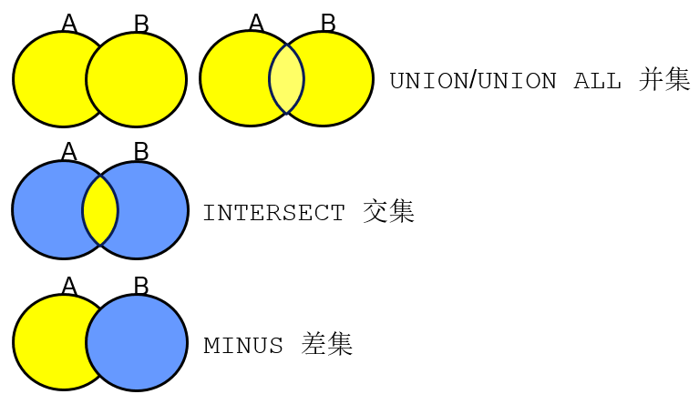
SQL> select * from emp where deptno=10
union
select * from emp where deptno=20 注意：这是一条SQL语句。

SQL> select * from emp where deptno in(10, 20)
intersect
select * from emp where deptno=20 注意：这是一条SQL语句。

SQL> select * from emp where deptno in(10, 20)
minus
select * from emp where deptno in(20, 30) 注意：这是一条SQL语句。

集合运算需要注意的问题：
- 参与运算的各个集合必须列数相同，且类型一致。
- 采用第一个集合的表头作为最终使用的表头。 (列名别名也只能在第一个集合上起)
- 可以使用括号()先执行后面的语句。

问题：按照部门统计各部门不同工种的工资情况，要求按如下格式输出：
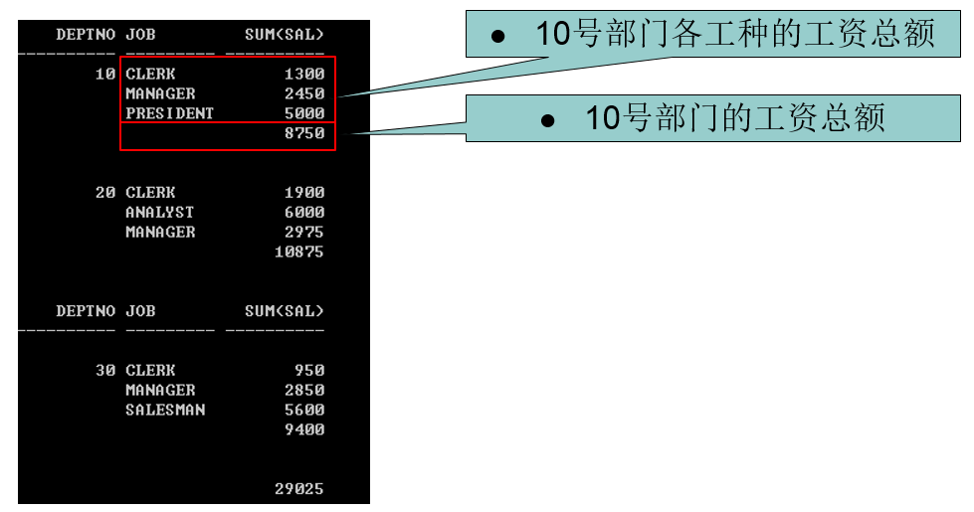
分析SQL执行结果。
第一部分数据是按照deptno和job进行分组；select 查询deptno、job、sum(sal)
第二部分数据是直接按照deptno分组即可，与job无关；select 只需要查询deptno，sum(sal)
第三部分数据不按照任何条件分组，即group by null；select 查询sum(sal)

所以，整体查询结果应该= group by deptno，job + group by deptno + group by null
按照集合的要求,必须列数相同,类型一致,所以写法如下,使用null强行占位!
SQL> select deptno,job,sum(sal) from emp group by deptno,job
union
select deptno,to_char(null),sum(sal) from emp group by deptno
union
select to_number(null),to_char(null),sum(sal) from emp;
需要注意:集合运算的性能一般较差.
SQL的执行时间：
set timing on/off 默认是off

报表显示设置
break on deptno skip 2;

关闭显示效果
break on null
交集和差集与并集类似，也要注意以上三点。只不过算法不同而已。

数据处理

插入数据insert：
使用 INSERT 语句向表中插入数据。其语法为：
INSERT INTO table [(column [, column...])]
VALUES (value [, value...]);

如果：values后面的值，涵盖了表中的所有列，那么table的列名可以省略不写。
SQL> desc emp; 查看员工表的结构，得到所有的列名。
SQL> insert into emp values (1001, 'Tom', 'Engineer', 7839, sysdate, 5000, 200, 10 )
SQL> insert into emp values (1005, 'Bone', 'Raphealy', 7829, to_date('17-12月-82', 'DD-MON-RR'), NULL, 300, 20);

如果：插入的时候没有插入所有的列，就必须显式的写出这些列的名字。
SQL> insert into emp(empno, ename, sal, deptno) values(1002, 'Marry', 6000, 20);
注意：字符串和日期都应该使用 ' ' 号引用起来。

没有写出的列自动填NULL， 这种方式称之为“隐式插入空值”。
“显式插入空值”： SQL> insert into emp(empno, ename, sal) values(1003, 'Jim', null);

SQL> insert into dept values(1, '1name', '1loc');
SQL> insert into dept(deptno, dname, loc) values(2, '2name', '2loc');
SQL> insert into dept(deptno, loc, dname) values(3, '3loc', '3name');
SQL> insert into dept(deptno, dname) values(4, '4name');

“&” 地址符：
SQL> insert into emp(empno, ename, sal, deptno) values(&empno, &ename, &sal, &deptno);
理论上“&”后面的变量名任意，习惯上一般与前面的列名相同，赋值的时候清楚在给谁赋值。

当再次需要插入新员工的时候直接输入“/”就可以继续输入新员工的值。注意输入的正确性。

可以在DML的任意一个语句中输入“&”，如：select
SQL> select empno, ename, sal, &t from emp ;
执行时，会提示你输入要查询的列名。当输入不同的列名时，显示不同的执行结果。

也可以 SQL> select * from &t; 修改t的值，可以查看不同表。

批处理：
一次插入多条数据。
SQL> create table emp10 as select * from emp where 1=2; 创建一张表，用于测试。
SQL> select * from tab; 可以查看多了一张新表emp10，但select * from emp10 结果为空
SQL> desc emp10; 发现该表的结构和emp表的结构完全相同。

一次性将emp表中所有10号部门的员工，放到新表emp10中来。
SQL> insert into emp10 select * from emp where deptno=10 ;

一次性将 emp表中的指定列插入到表emp10中。
注意：insert的列名，要和select的列名一致
SQL> insert into emp10(empno, ename, sal, deptno)
select empno, ename, sal, deptno from emp
where deptno=10; 注意没有values关键字了。且列名必须一一对应

总结： 子查询可以出现在DML的任何语句中，不只是查询套查询。

更新数据update
对于更新操作来说，一般会有一个“where”条件，如果没有这限制条件，更新的就是整张表。
SQL> update emp10 set sal=4000, comm=300 where ename = 'CLARK'; （ 或 where empno=7782; ）
注意：若没有where限定，那么会将所有的员工的sal都设置成4000，comm设置成300；

SQL> update emp10 set comm = null where empno=1000; 这个操作是否能成功呢？

SQL> select * from emp where comm = null 这个查询可以成功吗？

主语句、子语句操作的可以不是同一张表。
涉及问题: 数据完整性问题——约束。 (插入、更新、删除都可能造成表数据的变化)

约束：主键约束、外键约束、唯一约束、非空约束。 (简单了解。后面约束章节讲解)

删除数据delete
SQL> delete from emp10 where empno=7782;（或ename= 'KING'） 如不加“where”会将整张表删除掉。
“from”关键字在Oracle中可以省略不写，但MySQL中不可以。

事务
数据库事务，是由有限的数据库操作序列组成的逻辑执行单元，这一系列操作要么全部执行，要么全部放弃执行。
数据库事务由以下的部分组成:
- 一个或多个DML语句
- 一个 DDL(Data Definition Language – 数据定义语言) 语句
- 一个 DCL(Data Control Language – 数据控制语言) 语句
事务的特点：要么都成功，要么都不执行。

事务的特性(ACID)
事务4大特性
- 原子性 (Atomicity)：事务中的全部操作在数据库中是不可分割的，要么全部完成，要么均不执行。
- 一致性 (Consistency)：几个并行执行的事务，其执行结果必须与按某一顺序串行执行的结果相一致。
- 隔离性 (Isolation)：事务的执行不受其他事务的干扰，当数据库被多个客户端并发访问时，隔离它们的操作，防止出现：脏读、幻读、不可重复读。
- 持久性 (Durability)：对于任意已提交事务，系统必须保证该事务对数据库的改变不被丢失，即使数据库出现故障。

事务的起始标志：Oracle中自动开启事务，以DML语句为开启标志。
执行一个增删改查语句，只要没有提交commit和回滚rollback，操作都在一个事务中。
事务的结束标志：提交、回滚都是事务的结束标志。
事务的提交：
- 显式提交：commit
- 隐式提交：
1. 有DDL语句，如：create table除了创建表之外还会隐式提交Create之前所有没有提交的DML语句。
2. 正常退出(exit / quit)
事务的回滚：
- 显式回滚：rollback
- 隐式回滚：掉电、宕机、非正常退出。

隔离级别
- 对于同时运行的多个事务, 当这些事务访问数据库中相同的数据时, 如果没有采取必要的隔离机制, 就会导致各种并发问题:
- 脏读: 对于两个事务 T1, T2, T1 读取了已经被 T2 更新但还没有被提交的字段. 之后, 若 T2 回滚, T1读取的内容就是临时且无效的.
- 不可重复读: 对于两个事务 T1, T2, T1 读取了一个字段, 然后 T2 更新了该字段. 之后, T1再次读取同一个字段, 值就不同了.
- 幻读: 对于两个事物 T1, T2, T1 从一个表中读取了一个字段, 然后 T2 在该表中插入了一些新的行. 之后, 如果 T1 再次读取同一个表, 就会多出几行.
- 数据库事务的隔离性: 数据库系统必须具有隔离并发运行各个事务的能力, 使它们不会相互影响, 避免各种并发问题.
- 一个事务与其他事务隔离的程度称为隔离级别. 数据库规定了多种事务隔离级别, 不同隔离级别对应不同的干扰程度, 隔离级别越高, 数据一致性就越好, 但并发性越弱

SQL99定义4种隔离级别：
1. Read Uncommitted 读未提交数据。
2. Read Commited 读已提交数据。 （Oracle默认）
3. Repeatable Read 可重复读。 （MySQL默认）
4. Serializable 序列化、串行化。 （查询也要等前一个事务结束）
这4种MySQL都支持
Oracle支持的隔离级别： Read Commited（默认）和 Serializable，以及Oracle自定义的Read Only三种。
Read Only：由于大多数情况下，在事务操作的过程中，不希望别人也来操作，但是如果将别人的隔离级别设置为Serializable（串行），但是单线程会导致数据库的性能太差。是应该允许别人来进行read操作的。

控制事务
savepoint
保存点（savepoint）可以防止错误操作影响整个事务，方便进行事务控制。
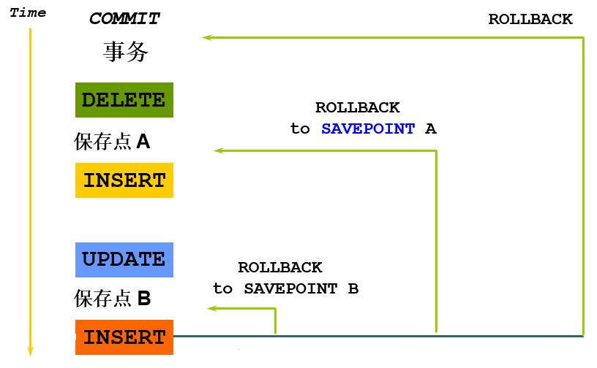
创建保存点：savepoint 保存点名
回滚到保存点：rollback to [savepoint] 保存点名
【示例】：
1. SQL> create table testsp ( tid number, tname varchar2(20)); DDL语句会隐式commit之前操作
2. set feedback on 打开回显
3. insert into testsp values(1, 'Tom')
4. insert into testsp values(2, 'Mary')
5. savepoint aaa
6. insert into testsp values(3, 'Moke') 故意将“Mike”错写成“Moke”。
7. select * from testsp 三条数据都显示出来。
8. rollback to savepoint aaa 回滚到保存点aaa
9. select * from testsp 发现表中的数据保存到第二条操作结束的位置
需要注意，前两次的操作仍然没有提交。如操作完成应该显示的执行 commit 提交。

savepoint主要用于在事务上下文中声明一个中间标记，将一个长事务分隔为多个较小的部分，和我们编写文档时，习惯性保存一下一样，都是为了防止出错和丢失。如果保存点设置名称重复，则会删除之前的那个保存点。一但当前事务结束，在当前事务建立的savepoint将失效。

创建和管理表

常见的数据库对象
数据库的对象：表、视图、索引、序列、同义词
：存储过程、存储函数、触发器、包、包体、数据库链路(datalink)、快照。(12个)

表 基本的数据存储集合，由行和列组成。
视图 从表中抽出的逻辑上相关的数据集合。
序列 提供有规律的数值。
索引 提高查询的效率
同义词 给对象起别名

表的基本操作
基本的数据存储集合，由行和列组成。
表名和列名遵循如下命名规则：
- 必须以字母开头
- 必须在 1–30 个字符之间
- 必须只能包含 A–Z, a–z, 0–9, _, $, 和 #
- 必须不能和用户定义的其他对象重名
- 必须不能是Oracle 的保留字
- Oracle默认存储表名是都是大写

创建表
创建一张表必须具备：1. Create Table的权限 2. 存储空间。我们使用的scott/hr用户都具备这两点。

SQL> create table test1 (tid number, tname varchar2(20), hiredate date default sysdate)
default的作用是，当向表中插入数据的时候，没有指定时间的时候，使用默认值sysdate。
SQL> insert into test1(tid, tname) values(11, 'wangwu') 插入时没有指定Hiredate列，取当前时间。

创建表时， 列所使用的数据类型：
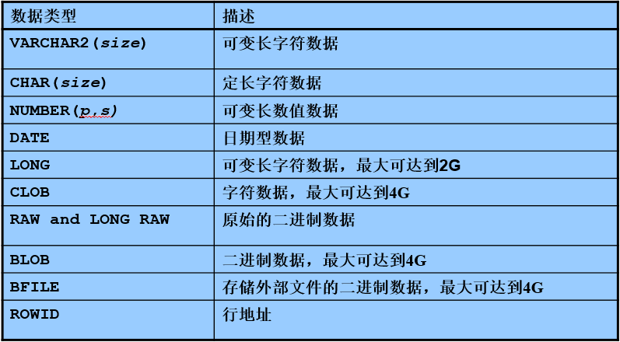
rowid：行地址 ——伪列
SQL> select rowid, empno, deptno from emp 看到该列存储的是一系列的地址(指针)，创建索引用。
分析，之前我们使用过的创建表的语句：
SQL> create table emp10 as select * from emp where 1=2
在这条语句中，“where 1=2”一定为假。所以是不能select到结果的，但是将这条子查询放到Create语句中，可以完成拷贝表结构的效果。最终emp10和emp有相同的结构。

如果，“where”给定的是一个有效的条件，就会在创建表的同时拷贝数据。如：
SQL> create table emp20 as select * from emp where deptno=20
这样emp20在创建之初就有5条数据。

创建一张表，要求包含：员工号 姓名 月薪 年薪 年收入 部门名称。
分析：根据要求，涉及emp和dept两张表(至少有一个where条件)，并且要使用表达式来计算年收入和年薪。
- 先写出select语句：
SQL> select e.*, d.* from emp e, dept d
where e.deptno=d.deptno

SQL> select e.empno, e.ename, e.sal, e.sal*12 annualsal, e.sal*12+nvl(comm, 0) income, d.dname
from emp e, dept d
where e.deptno = d.deptno 简单的多表查询。
必须要给表达式取别名(语法要求)
2. 在查询语句之前加上： SQL> create table empincome as

由于此时的“where”条件是有效的条件，就会在创建表的同时拷贝数据。

创建“视图”的语法与上边表的语法、顺序几乎完全一样，只是将“table”→“view”即可。

修改表
ALTER TABLE
追加一列：
SQL> alter table test1 add image blob 向test1表中加入新列 image 类型是blob
SQL> desc test1
修改一列：
SQL> alter table test1 modify tname varchar2(40) 将tname列的大小有20→40。
删除一列：
SQL> alter table test1 drop column image 将刚加入的新列image删除。
重命名一列：
SQL> alter table test1 rename column tname to username 将列tname重命名为username。

清空表
使用truncate table 表名 的方式清空一张表

delete 和 truncate的区别：
delete from 表名 （没有where 条件） 也可以清空一张表
- delete 逐条删除表“内容”，truncate 先摧毁表再重建。
(由于delete使用频繁，Oracle对delete优化后delete快于truncate)
- delete 是DML语句，truncate 是DDL语句。DML语句可以闪回(flashback)和回滚rollback，DDL语句不可以闪回和回滚。
（闪回： 做错了一个操作并且commit了，对应的撤销行为。了解）
- 由于delete是逐条操作数据，所以delete会产生碎片，truncate不会产生碎片。
（同样是由于Oracle对delete进行了优化，让delete不产生碎片）。两个数据之间的数据被删除，删除的数据——碎片，整理碎片，数据连续，行移动。
- delete不会释放空间，truncate 会释放空间。用delete删除一张10M的表，空间不会释放。而truncate会。所以当确定表不再使用，应使用truncate。

delete和truncate的时效性
【做实验sql.sql】：验证delete和truncate的时效性。 终端里@c:\sql.sql 可以执行脚本sql.sql
语句执行时间记录开关：set timing on/off
回显开关：set feedback on/off
【测试步骤】：
- 关闭开关： SQL> set timing off; SQL> set feedback off;
- 使用脚本创建表： SQL> @/home/oracle/sql.sql
- 打开时间开关： SQL> set timing on;
- 使用delete删除表内容： SQL> delete from testdelete;
- 删除表： SQL> drop table testdelete purge;
- 关闭时间开关： SQL> set timing off;
- 使用脚本创建表： SQL> @/home/oracle/sql.sql
- 打开时间开关： SQL> set timing on;
- 使用truncate删除表内容： SQL> truncate table testdelete;

删除表
当表被删除：
- 数据和结构都被删除
- 所有正在运行的相关事务被提交
- 所有相关索引被删除
- DROP TABLE 语句不能回滚，但是可以闪回

SQL> select * from tab 查看当前用户下有哪些表。 拷贝保存表名。
SQL> drop table testsp 将测试保存点的表删除。
SQL> select * from tab 再次查询跟刚刚保存的表名比对，少了testsp，但多了另外一张命名复杂的表。

Oracle的回收站：
1. 查看回收站：show recyclebin (sqlplus 命令) 那个复杂的命名即是testsp在回收站中的名字。
SQL> select * from testsp 这样是不能访问的。
SQL> select * from "BIN$+vu2thd8TiaX5pA3GKHsng==$0" 要使用“回收站中的名字”

2. 清空回收站：purge recyclebin
SQL> drop table test1 purge 表示直接删除表，不经过回收站。

将表从回收站里恢复，涉及“闪回”的知识，作为了解性知识点。
注意：并不是所有的用户都有“回收站”，对于没有回收站的用户（管理员）来说，删除操作是不可逆的。

重命名表
SQL> rename test1 to test8

约束：

约束的种类
1. Not Null 非空约束
例如：人的名字，不允许为空。
2. Unique 唯一性约束
例如：电子邮件地址，不可以重复。
3. Check 检查性约束
如：人的性别，只能填男或者女；工作后薪水满足的条件应该大于0。
4. Primary Key 主键约束
主键是唯一标识表中某一行数据的列，主键约束隐含Not null + Unique。
一个表只能有一个主键，但是主键可以是某一列，也可以是多列组成表的主键，比如说可以用员工名和部门号两列组成emp表的主键。将某两个列作为主键必须用表级约束
constraint 约束名 primary key (列1，列2)
5. Foreign Key 外键约束
例如：部门表dept和员工表emp，不应该存在不属于任何一个部门的员工。用来约束两张表的关系。
一个表（子表）的外键必须是其他某个表（父表）的具有唯一约束的列（一般都用主键），子表外键的值必须满足能在父表的列中存在，或者为NULL。
这里边就涉及到一个问题，就是是父表的键值被删除，这时候子表里边的外键值应该怎么办？有以下三种方案：
- 不允许删除（restrict默认）
- 子表里边的数据跟着删除（cascade）
- 子表里边的数据设置为空（set null）
多数情况下，使用SET NULL方法，防止子表列被删除，数据出错。
所以这里边也涉及到删除表的时候的顺序：
1） 先将子表的内容删除，然后再删除父表。
2） 将子表外键一列设置为NULL值，断开引用关系，然后删除父表。

约束举例
【约束举例】：
create table student
(
sid number constraint pk_student primary key, --学生Id主键约束
sname varchar2(20) constraint nn_student_name not null,--学生姓名非空约束
email varchar2(20) constraint un_student_email unique --学生邮件唯一约束
constraint nn_student_email not null, --同时邮件可再设非空，没有“，”
age number constraint chk_student_age_min check(age > 10), --学生年龄设置check约束
gender varchar2(6) constraint chk_student_gender check(gender in ('男', '女')),
deptno number constraint fk_student references dept (deptno) ON DELETE SET NULL
)
在定义学生deptno列的时候，引用部门表的部门号一列作为外键，同时使用references设置级联操作
——当删除dept表的deptno的时候，将student表的deptno置空。

SQL> desc student 查看student表各列的约束。

测试用例：
SQL> insert into student values(1, 'Tom', 'tom@126.com', 20, '男', 10) 正确插入表数据。
SQL> insert into student values(2, 'Tom', 'tom@126.com', 15, '男', 10)
违反un_student_email约束。
SQL> insert into student values(3, 'Tom3', 'tom3@126.com', 14, '男',100 ) 违反完整约束条件 (SCOTT.FK_STUDENT) - 未找到父项关键字

可以查看指定表（如student）的约束，注意表名必须大写。
SQL> select constraint_name, constraint_Type, search_condition
from user_constraints where table_name='STUDENT'

其他数据库对象
- 基本概念
- 应用场景
- 如何创建
- 如何删除

视图：
常见数据库对象——视图：从表中抽出的逻辑上相关的数据集合。
通俗来说，可以把视图看成是虚拟的表，只是一个查询语句的结果。
所以：
1. 视图基于表。
2. 视图是逻辑概念。
3. 视图本身没有数据。

创建视图
创建语法与创建表类似，不过这里边定义换成了子查询，比如说创建一个视图，用来查看员工的收入、年收入的信息：
create view empincomeview
as
select e.empno, e.ename, e.sal, e.sal*12 annualsal, e.sal*12+nvl(comm, 0) income, d.dname
from emp e, dept d
where e.deptno = d.deptno
出错提示：权限不足。因为创建视图需要“create view”的权限。默认scott用户没有该种权限。加之！
添加步骤：
1. 使用管理员登陆：sqlplus / as sysdba
2. 给scott用户增加权限： SQL> grant create view to scott;
3. 执行“/”可成功创建视图empincomeview。
4. 视图的操作和表的操作完全一样。 SQL> select * from empincomeview;

视图的优点：
视图的优点
1. 简化复杂查询： 原来分组、多表、子查询等可以用一条select * from xxxview代替。
视图可以看做是表的复杂的SQL一种封装。
2. 限制数据访问： 只看视图的结构和数据是无法清楚视图是怎样得来的。可以限制数据的访问。例如：
银行项目，所谓的各个“表”都是“视图”，并有可能只是“只读视图”
注意：
1. 视图不能提高性能
2. 不建议通过视图对表进行修改。
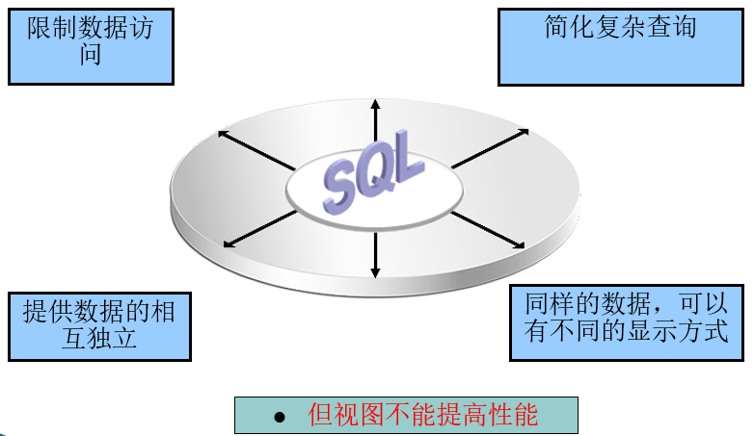

创建视图细节：
使用下面的语法格式创建视图：
CREATE [OR REPLACE] [FORCE|NOFORCE] VIEW view
[(alias[, alias]...)]
AS subquery
[WITH CHECK OPTION [CONSTRAINT constraint]]
[WITH READ ONLY [CONSTRAINT constraint]];

1. 视图只能创建、删除、替换。（不能修改，修改即替换replace）
如：刚刚创建的empincomeview，其他语句不变，将create一行改写成：
SQL> create or replace view empincomeview 视图不存在则创建、存在则替换。
as
select…… from…..where…..
with read only 可以将视图设为只读视图。

2. 别名：可以写在子查询select各个列的后面，也可以写在视图的名字后面。
3. with read only 表示该视图为只读视图。
4. with check option 了解即可， 举例：
SQL> create view testview
as
select * from emp where deptno=10
with check option;

SQL> insert into testview values(******, 10); 不建议向视图插入，但可以做。向视图插入10号员工。
SQL> insert into testview values(******, 20); 因为创建视图时加了“with check option”，所以失败。

视图中使用DML的规定：
一：
当视图定义中包含以下元素之一时不能使用delete:
- 组函数
- GROUP BY 子句
- DISTINCT 关键字
- ROWNUM 伪列
二：
当视图定义中包含以下元素之一时不能使用update :
- 组函数
- GROUP BY子句
- DISTINCT 关键字
- ROWNUM 伪列
- 列的定义为表达式
三：
当视图定义中包含以下元素之一时不能使用insert :
- 组函数
- GROUP BY 子句
- DISTINCT 关键字
- ROWNUM 伪列
- 列的定义为表达式
- 表中非空的列在视图定义中未包括
总结一句话：不通过视图做insert、update、delete操作。因为视图提供的目的就是为了简化查询。

删除视图：SQL> drop view testview 不加“purge”关键字。

序列：
可以理解成数组：默认，从[1]开始，缓存长度[20] [1, 2, 3, 4, 5, 6, …, 20] 在内存中。
*
由于序列是被保存在内存中，访问内存的速率要高于访问硬盘的速率。所以序列可以提高效率。

序列的使用：
1. 初始状态下：指针*指向1前面的位置。欲取出第一个值，应该将*向后移动。每取出一个值指针都向后移。
2. 常常用序列来指定表中的主键。
3. 创建序列：create sequence myseq 来创建一个序列。

创建序列：
CREATE SEQUENCE sequence
[INCREMENT BY n]
[START WITH n]
[{MAXVALUE n | NOMAXVALUE}]
[{MINVALUE n | NOMINVALUE}]
[{CYCLE | NOCYCLE}]
[{CACHE n | NOCACHE}];
NOCACHE表示没有缓存，一次不产生20个，而只产生一个。

创建序列
创建序列、表，以备后续测试使用：
SQL> create sequence myseq 按默认属性创建一个序列。
SQL> create table tableA
(tid number, tname varchar2(20)) tid作为主键，准备使用序列来向表中插入值。

序列的属性：
每个序列都有两个属性
NextVal 必须在CurrVal之前被指定。因为初始状态下，CurrVal指向1前面的位置，无值

对于新创建的序列使用SQL> select myseq.currval from dual 得到出错。
但SQL> select myseq.nextval from dual 可以得到序列的第一值1.
此时再执行SQL> select myseq.currval from dual currval的值也得到1

使用序列给tableA表创建主键tid：
SQL> insert into tableA values(myseq.nextval, ‘aaa’)
只有nextval取完会向后移动，使用currval不会移动。

SQL> insert into tableA values(myseq.nextval, ‘bbb’)
继续使用nextval向表中添加主键tid
……
SQL> insert into tableA values(myseq.nextval, &name)
可以使用“&”和“/”来指定名字。

SQL> select * from tableA;
由于前面测试currval和nextval关系时调用过nextval，所以tableA的tid起始从2开始。

查询序列的属性：SQL> select * from user_sequences; user_sequences为数据字典视图。
修改序列：
- 必须是序列的拥有者或对序列有 ALTER 权限
- 只有将来的序列值会被改变
- 改变序列的初始值只能通过删除序列之后重建序列的方法实现
删除序列：SQL> drop sequence myseq;

使用序列需要注意的问题：
1. 序列是公有对象，所以多张表同时使用序列，会造成主键不连续。 如：[1, 2, 3, 4, 5, …, 20]
tableA: 1 2 4
tableB: 3 5 A、B表有可能主键不连续。

2. 回滚也可能造成主键不连续。 如：多次调用insert操作使用序列创建主键。但是当执行了rollback后再次使用insert借助序列创建主键的时候，nextval不会随着回滚操作回退。

3. 掉电等原因，也可能造成不连续。由于代表序列的数组保存在内存中，断电的时候内存的内容丢失。恢复供电时候，序列直接从21开始。

索引：
索引，相当于书的目录，提高数据检索速度。提高效率（视图不可以提高效率）
- 一种独立于表的模式对象, 可以存储在与表不同的磁盘或表空间中
- 索引被删除或损坏, 不会对表产生影响, 其影响的只是查询的速度
- 索引一旦建立, Oracle 管理系统会对其进行自动维护, 而且由 Oracle 管理系统决定何时使用索引. 用户不用在查询语句中指定使用哪个索引
- 在删除一个表时, 所有基于该表的索引会自动被删除
- 通过指针加速 Oracle 服务器的查询速度
- 通过快速定位数据的方法，减少磁盘 I/O

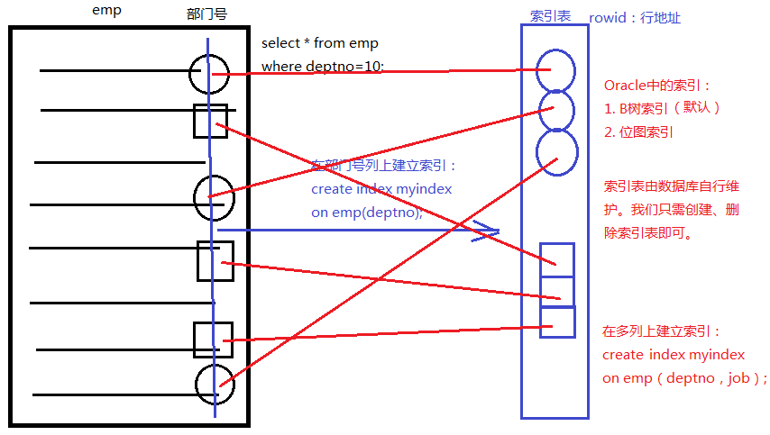
上图中：
- emp表中保存数据，其中包含部门号列。有10号部门，有20部门员工
2. 当 select * from emp where deptno=10 的时候。由于10号部门员工不连续，没规律。
为了提高访问速度，可以在数据库中，依照rowid给deptno列建立索引
SQL> create index myindex on emp(deptno)
这样就建立了“索引表”可以通过rowid保存的行地址快速的找到表中数据。即使表中数据不连续。
3. 建立了索引以后，如果再执行select语句的时候，会先检查表上是否有索引表。如果有，可以通过有规律的rowid找到不联系的数据。
4. Oracle的数据库中，索引有 B树索引（默认）和 位图索引两种。
5. 使用create index 索引表名 on 表名（列名1， 列名2…）;来创建索引表。由数据库自动进行维护。
使用主键查询数据最快速，因为主键本身就是“索引”，所以检索比较快。
索引使用的场景：
以下情况可以创建索引:
- 列中数据值分布范围很广
- 列经常在 WHERE 子句或连接条件中出现
- 表经常被访问而且数据量很大

下列情况不要创建索引:
- 表很小
- 列不经常作为连接条件或出现在WHERE子句中
- 查询的结果集占到表的95%及以上的数据
- 表经常更新
删除索引：SQL> drop index myindex;

synonym同义词：
就是指表的别名。
如：scott用户想访问hr用户下的表employees。默认是不能访问的。需要hr用户为scott用户授权：
SQL> sqplus hr/11 或 conn hr/11（已登录界面， 切换登陆）
SQL> grant select on employees to scott hr用户为scott用户开放了employees表的查询权限。
这时scott用户就可以使用select语句，来查询hr用户下的employees表的信息了。
SQL> select count(*) from hr. employees (若用户名叫zhangsanfeng则zhangsanfeng.employees)

hr.employees名字过长，为了方便操作，scott用户为它重设别名：
SQL> create synonym hremp for hr.employees; 为hr.employees创建了同义词。

如有权限限制，那么切换管理员登录，给scott用户添加设置同义词权限。
SQL> conn / as sysdba
SQL> grant create synonym to scott
SQL> select count(*) from hremp 使用同义词进行表查询操作。

——同义词、视图 等用法在数据保密要求较高的机构使用广泛，如银行机构。好处是既不影响对数据的操作，同时又能保证数据的安全。

SQL和sqlplus
我们这里边我们要注意的是，我们之前运行的SQL命令都在sqlplus上执行，但是其实sqlplus除了运行SQL命令外，还支持运行sqlplus自身的命令，这些命令是客户端命令，服务端是不会拿到并运行的。
SQL → 语言，关键字不能缩写，在sqlplus中都得带分号执行。这里边就包括我们之前学的DML、DDL、DCL语句。
sqlplus → Oracle提供的工具，可在里面执行SQL语句，它配有自己的命令(ed、c、set、col) 特点是缩写关键字。
SQL
  - 一种语言
  - ANSI 标准
  - 关键字不能缩写
  - 使用语句控制数据库中的表的定义信息和表中的数据
SQL*Plus
  - 一种环境
  - Oracle 的特性之一
  - 关键字可以缩写
  - 命令不能改变数据库中的数据的值
  - 集中运行

这里我们只要能够区分哪些是SQL，哪些sqlplus命令就行，最简单的方法就是在sqlplus中使用help index命令，就可以列出sqlplus的命令：
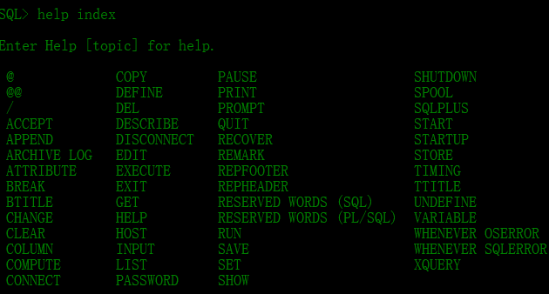
除去这些基本上都是我们SQL的命令。

Oracle认证

OCA

OCP

OCM

